Tuần 2 – Thứ 4

TỔNG QUAN
Báo cáo trình bày việc lựa chọn cảm biến và tham số đưa vào mô phỏng (INS/IMU, DVL A125, GNSS RTK kèm la bàn, cảm biến độ sâu), 6 kịch bản mô phỏng và cấu trúc bộ lọc ES-EKF 19 trạng thái dùng để hiệu chuẩn sai số lắp đặt của DVL và dẫn đường UUV khi mất GNSS. Phần cuối nêu kết quả đánh giá trên 6 kịch bản: sai số 3 góc lệch Boresight, sai số tư thế, vận tốc, vị trí và độ sâu của UUV.

1. LỰA CHỌN CẢM BIẾN VÀ THAM SỐ ĐƯA VÀO MÔ PHỎNG

1.1. Hệ trục tọa độ quy chiếu và cấu hình hình học lắp đặt
- Hệ quy chiếu dẫn đường: Sử dụng hệ tọa độ NED (Bắc - Đông - Xuống), trong đó điểm bắt đầu của thiết bị được gắn cố định tại vị trí xuất phát là [0, 0, 0] m trên mặt nước.
- Độ sâu đáy biển: Giả định cố định ở mức là 50 m.
- Hệ quy chiếu thân của (INS/IMU) và khung đầu đo của cảm biến DVL: Được quy định gồm trục x hướng về phía mũi thiết bị lặn, trục y hướng sang phải, trục z hướng xuống đáy.
- Sai lệch lắp đặt hệ thống: Dùng để so sánh và kiểm chứng bộ lọc ES-EKF sử dụng có hội tụ về đường chính và tìm ra được sai số hệ thống cùng hệ số tỉ lệ DVL hay không, được quy định như sau:
+ Ba góc lệch Boresight: [alpha_boresight, beta_boresight, gamma_boresight] = [0.2°, -0.3°, 1.0°].
+ Hệ số tỉ lệ (Scale factor) được giả thiết: 1.0% (k_thật = 0.01).
+ Cánh tay đòn (Lever arm): Vector khoảng cách từ tâm (IMU/INS) đến tâm đầu dò DVL chiếu trong khung thân được giả sử là l_arm = [0.2, 0, -0.1] m.

1.2. Danh mục cảm biến và tham số cụ thể được lựa chọn đưa vào mô phỏng

a) Hệ thống dẫn đường quán tính INS-DM-FI (Hãng Inertial Labs - Cụm IMU-FI-200T)
- Tần số lấy mẫu: 400 Hz (chu kỳ tích phân dt = 0.0025 s).
- Con quay hồi chuyển (Gyro): Dải đo ±490 °/s, băng thông 200 Hz, nhiễu trắng góc ARW = 0.025 °/sqrt(h). Độ lặp lại bias khi bật máy = 0.5 °/h (sinh ra 1 lần làm hằng số tĩnh trong suốt kịch bản), sai số tỉ lệ = 100 ppm, sai số lệch trục = 0.1 mrad.
- Gia tốc kế MEMS 3 trục: Dải đo ±8 g, băng thông 260 Hz, nhiễu trắng vận tốc VRW = 0.015 m/s/sqrt(h), độ lặp lại bias khi bật máy = 0.5 mg. Trôi trong quá trình chạy (In-run bias) mô hình hóa theo Gauss-Markov bậc 1 với độ lệch chuẩn 0.005 mg trong 100 s, sai số tỉ lệ = 150 ppm, sai số lệch trục = 0.2 mrad.

b) Cảm biến Doppler DVL A125
- Nguyên lý xuất dữ liệu: DVL A125 giải trực tiếp 4 tia sang vận tốc 3 trục (vx, vy, vz) tại khung thân đầu đo.
- Tần số mô phỏng: Được giả định là 5 Hz (chu kỳ đo là 0.2 s - không thay đổi trong quá trình mô phỏng).
- Điều kiện hợp lệ của phép đo bám đáy DVL trong mô phỏng: Khi vận tốc tại đầu đo ||v_lever|| <= 9.0 m/s và khoảng cách từ UUV đến đáy biển nằm trong dải (0.05 m, 125 m), trong đó độ sâu đáy biển đã được cố định là 50 m.
- Nhiễu của DVL với UUV:
+ Nhiễu trắng trên từng ping DVL: Sàn nhiễu 5 mm/s + 0.2% độ lớn vận tốc.
+ Nhiễu tương quan chậm: Đại diện cho độ chính xác dài hạn ±0.1% (sigma_gm = 0.1%, trong khoảng thời gian 300 s) nhân tỉ lệ vào vận tốc đo.

c) Hệ thống định vị vệ tinh và la bàn GNSS (GNSS RTK + Compass)
- Tần số cập nhật: 5 Hz (đồng bộ với thời gian lấy mẫu DVL) và chỉ cung cấp phép đo khi UUV trên mặt nước (t <= T_cal ở mọi kịch bản, và giai đoạn nổi lên ở kịch bản 6). Khi UUV xuống dưới mặt nước, tín hiệu GNSS được mô phỏng là tắt.
- Chi tiết trong mô phỏng: Cung cấp vị trí trong hệ tọa độ NED với độ lệch chuẩn nhiễu trắng sigma_pos = 0.02 m, vận tốc 3 chiều trong hệ NED với sigma_vel = 0.02 m/s, và góc hướng mũi Yaw với sigma_yaw = 0.05°.

d) Cảm biến độ sâu (Depth Sensor)
- Chi tiết trong mô phỏng: Tần số cập nhật 5 Hz (hoạt động liên tục suốt hành trình), cung cấp trực tiếp độ sâu trục Down trong hệ NED với độ lệch chuẩn nhiễu trắng sigma_depth = 0.05 m.

1.3. Bảng tóm tắt số liệu đưa vào mô phỏng và đưa vào bộ lọc ES-EKF
Thiết bị / Thành phần | Thông số đưa vào Mô phỏng (Tạo dữ liệu) | Thông số đưa vào Bộ lọc ES-EKF
INS/IMU (400 Hz)  Con quay & Gia tốc | • Gyro: ARW 0.025 °/sqrt(h), bias tĩnh 0.5 °/h, scale 100 ppm, lệch trục 0.1 mrad.  • Accel: VRW 0.015 m/s/sqrt(h), bias tĩnh 0.5 mg, trôi GM 0.005 mg (100 s), scale 150 ppm, lệch trục 0.2 mrad. | • Ước lượng bias Gyro (3 trạng thái) và bias Accel (3 trạng thái).  • Đưa nhiễu trắng ARW, VRW và trôi GM (100 s) vào ma trận Q.
DVL A125 (5 Hz) | • Boresight: [0.2°, -0.3°, 1.0°].  • Scale: 1.0%; Lever arm: [0.2, 0, -0.1] m.  • Nhiễu trắng: 5 mm/s + 0.2% |v|.  • Nhiễu chậm GM: 0.1% |v| (300 s). | • Ước lượng Scale (1 trạng thái) và 3 góc Boresight (3 trạng thái).  • Bù Lever arm; dùng nhiễu trắng tính R; lọc ngoại lai NIS <= 11.34.
GNSS RTK & Compass (5 Hz) | • Chỉ bật khi ở mặt nước.  • Nhiễu: vị trí 0.02 m, vận tốc 0.02 m/s, góc Yaw 0.05°. | • Cập nhật 7 chiều (Vị trí, Vận tốc NED, góc Yaw) khi có tín hiệu; lọc NIS <= 18.48.
Cảm biến Độ sâu (5 Hz) | • Hoạt động toàn thời gian.  • Nhiễu trục Down: 0.05 m. | • Cập nhật trực tiếp tọa độ trục Down (p_D); lọc NIS <= 6.63.

2. SÁU KỊCH BẢN ĐÃ ĐƯỢC ĐƯA VÀO MÔ PHỎNG

2.1. Quỹ đạo và quy ước điểm cố định trong hệ tọa độ NED
- Quy ước vị trí đích cố định trên hệ tọa độ NED: Trong 6 kịch bản, UUV đều xuất phát tại gốc tọa độ cố định p_start = [0, 0, 0] m. Điểm đích cuối cùng được gắn cố định và vị trí được xét trên hệ tọa độ NED: destination_ned = [N_dest; E_dest; D_dest] m (trong đó D_dest là độ sâu mục tiêu tính từ mặt nước theo phương hướng xuống đáy).
- Ý nghĩa thiết kế quỹ đạo: Nếu UUV chỉ bơi thẳng đều, góc lệch Boresight theo trục Roll sẽ không quan sát được. Vì vậy quỹ đạo bao gồm các pha chính: Pha bơi mặt nước có GNSS kết hợp quay đầu và kích thích 3 trục (vận tốc ngang Sway, vận tốc đứng Heave, góc lắc Roll) để tìm đủ bộ 4 tham số (hệ số scale, alpha, beta, gamma), trước khi ngắt GNSS và lặn ngầm về điểm quy ước cố định trong hệ tọa độ NED.

3. CẤU TRÚC BỘ LỌC ES-EKF 19 TRẠNG THÁI: ĐẦU VÀO, MA TRẬN XỬ LÝ VÀ ĐẦU RA

3.1. Bảng phân định kiến trúc: Đầu vào - Kích thước ma trận - Đầu ra hệ thống
Khối chức năng | Dữ liệu Đầu vào (Inputs) | Ký hiệu & Kích thước Ma trận | Dữ liệu Đầu ra (Outputs) & Vai trò
1. Cảm biến IMU  (Tốc độ 400 Hz) | • Vận tốc góc thô: w_meas  • Gia tốc riêng thô: a_meas  • Nhận bias hồi tiếp: b̂_g, b̂_a | • w_corr, a_corr ∈ ℝ³  • Nhiễu ARW: 0.025 °/√h  • Nhiễu VRW: 0.015 m/s/√h | • Tín hiệu quán tính đã khử trôi:  w_corr = w_meas - b̂_g  a_corr = a_meas - b̂_a
2. Cơ học Quán tính INS  (Tích phân 400 Hz) | • w_corr, a_corr (400 Hz)  • Vận tốc góc Trái Đất w_ie  • Gia tốc trọng trường g | • Trạng thái danh định x ∈ ℝ²⁰:  x = [pᵀ, vᵀ, qᵀ, b_aᵀ, b_gᵀ, s, φ_bsᵀ]ᵀ  • Động học: ṗ=v; v̇=C a + g; q̇=½ q⊗w  • Suy giảm: ḃ_a = -(1/τ) b_a (τ=100s) | • Quỹ đạo dự đoán liên tục:  Vị trí p, vận tốc v, quaternion q  • Đưa x (20×1) xuống Hàm đo h(x)
3. Cảm biến Cập nhật  (Ngoại vi 5 Hz) | • GNSS RTK + Yaw (mặt nước)  • Depth sensor (liên tục)  • DVL A125 (bám đáy biển) | • z_gnss = [pᵀ, vᵀ, ψ]ᵀ ∈ ℝ⁷  • z_depth = p_D ∈ ℝ¹  • z_dvl = [vx, vy, vz]ᵀ ∈ ℝ³ | • Cung cấp vector đo tổng hợp:  z_meas ∈ ℝᵐ (m = 1, 3, 4 hoặc 7)  đưa vào khối tính phần dư
4. Hàm đo & Cổng NIS  (Kiểm định 5 Hz) | • Vector đo z_meas  • Vector danh định x (20×1)  • Tham số lever arm l_arm | • Hàm đo DVL: h(x) = (1+s)(I-[φ×])v_dvl  • Phần dư: r = z_meas - h(x) ∈ ℝᵐ  • Hiệp phương sai: S = H·P·Hᵀ + R  • Thống kê: NIS = rᵀ·S⁻¹·r ≤ γ | • Loại bỏ đo lỗi ngoại lai (Outliers)  • Xuất phần dư r và ma trận Jacobian H  sang khối cập nhật Kalman
5. Bộ lọc sai số ES-EKF  (Cập nhật 19 trạng thái) | • Phần dư r & ma trận H (5 Hz)  • Nhiễu quá trình Q (19×19)  • Nhiễu đo lường R (m×m) | • Lan truyền: P = F·P·Fᵀ + Q (19×19)  • Độ khuếch đại: K = P·Hᵀ·S⁻¹ (19×m)  • Vector sai số: δx = K·r ∈ ℝ¹⁹  • Dạng Joseph: P = (I-KH)P(I-KH)ᵀ + KRKᵀ | • Ước lượng tối ưu vector sai số 19×1:  δx = [δp, δv, δθ, δba, δbg, δs, δφ]ᵀ  • Cập nhật độ bất định ma trận P
6. Bơm sai số (Inject)  & Hồi tiếp (Feedback) | • Vector sai số ước lượng δx (19×1)  • Trạng thái danh định x (20×1)  • Ma trận P sau cập nhật | • Bơm danh định: x = x ⊕ δx  p = p + δp; v = v + δv; ba = ba + δba  q = q ⊗ [1; ½δθ]; s = s + δs; φ = φ + δφ  • Reset sai số: δx = 0; P = G·P·Gᵀ | • Xuất quỹ đạo dẫn đường chính xác (p, v, q)  • Xuất tham số hiệu chuẩn: s, φ_bs, ba, bg  • Hồi tiếp trực tiếp b̂_a, b̂_g khử trôi IMU

3.2. Sơ đồ cấu trúc và luồng hoạt động của bộ lọc ES-EKF 19 trạng thái
Sơ đồ dưới đây thể hiện trực quan luồng dữ liệu và nguyên lý hoạt động của bộ lọc: Tầng trên thực hiện dự đoán quán tính INS tốc độ cao (400 Hz); Tầng dưới thực hiện xử lý đo lường ngoại vi và cập nhật sai số Kalman (5 Hz). Sơ đồ làm nổi bật vị trí các điểm trừ tín hiệu, khối đầu ra dẫn đường và 2 vòng hồi tiếp kín cốt lõi (Hồi tiếp trạng thái cho chu kỳ tiếp theo và Hồi tiếp khử trôi Bias cho IMU).
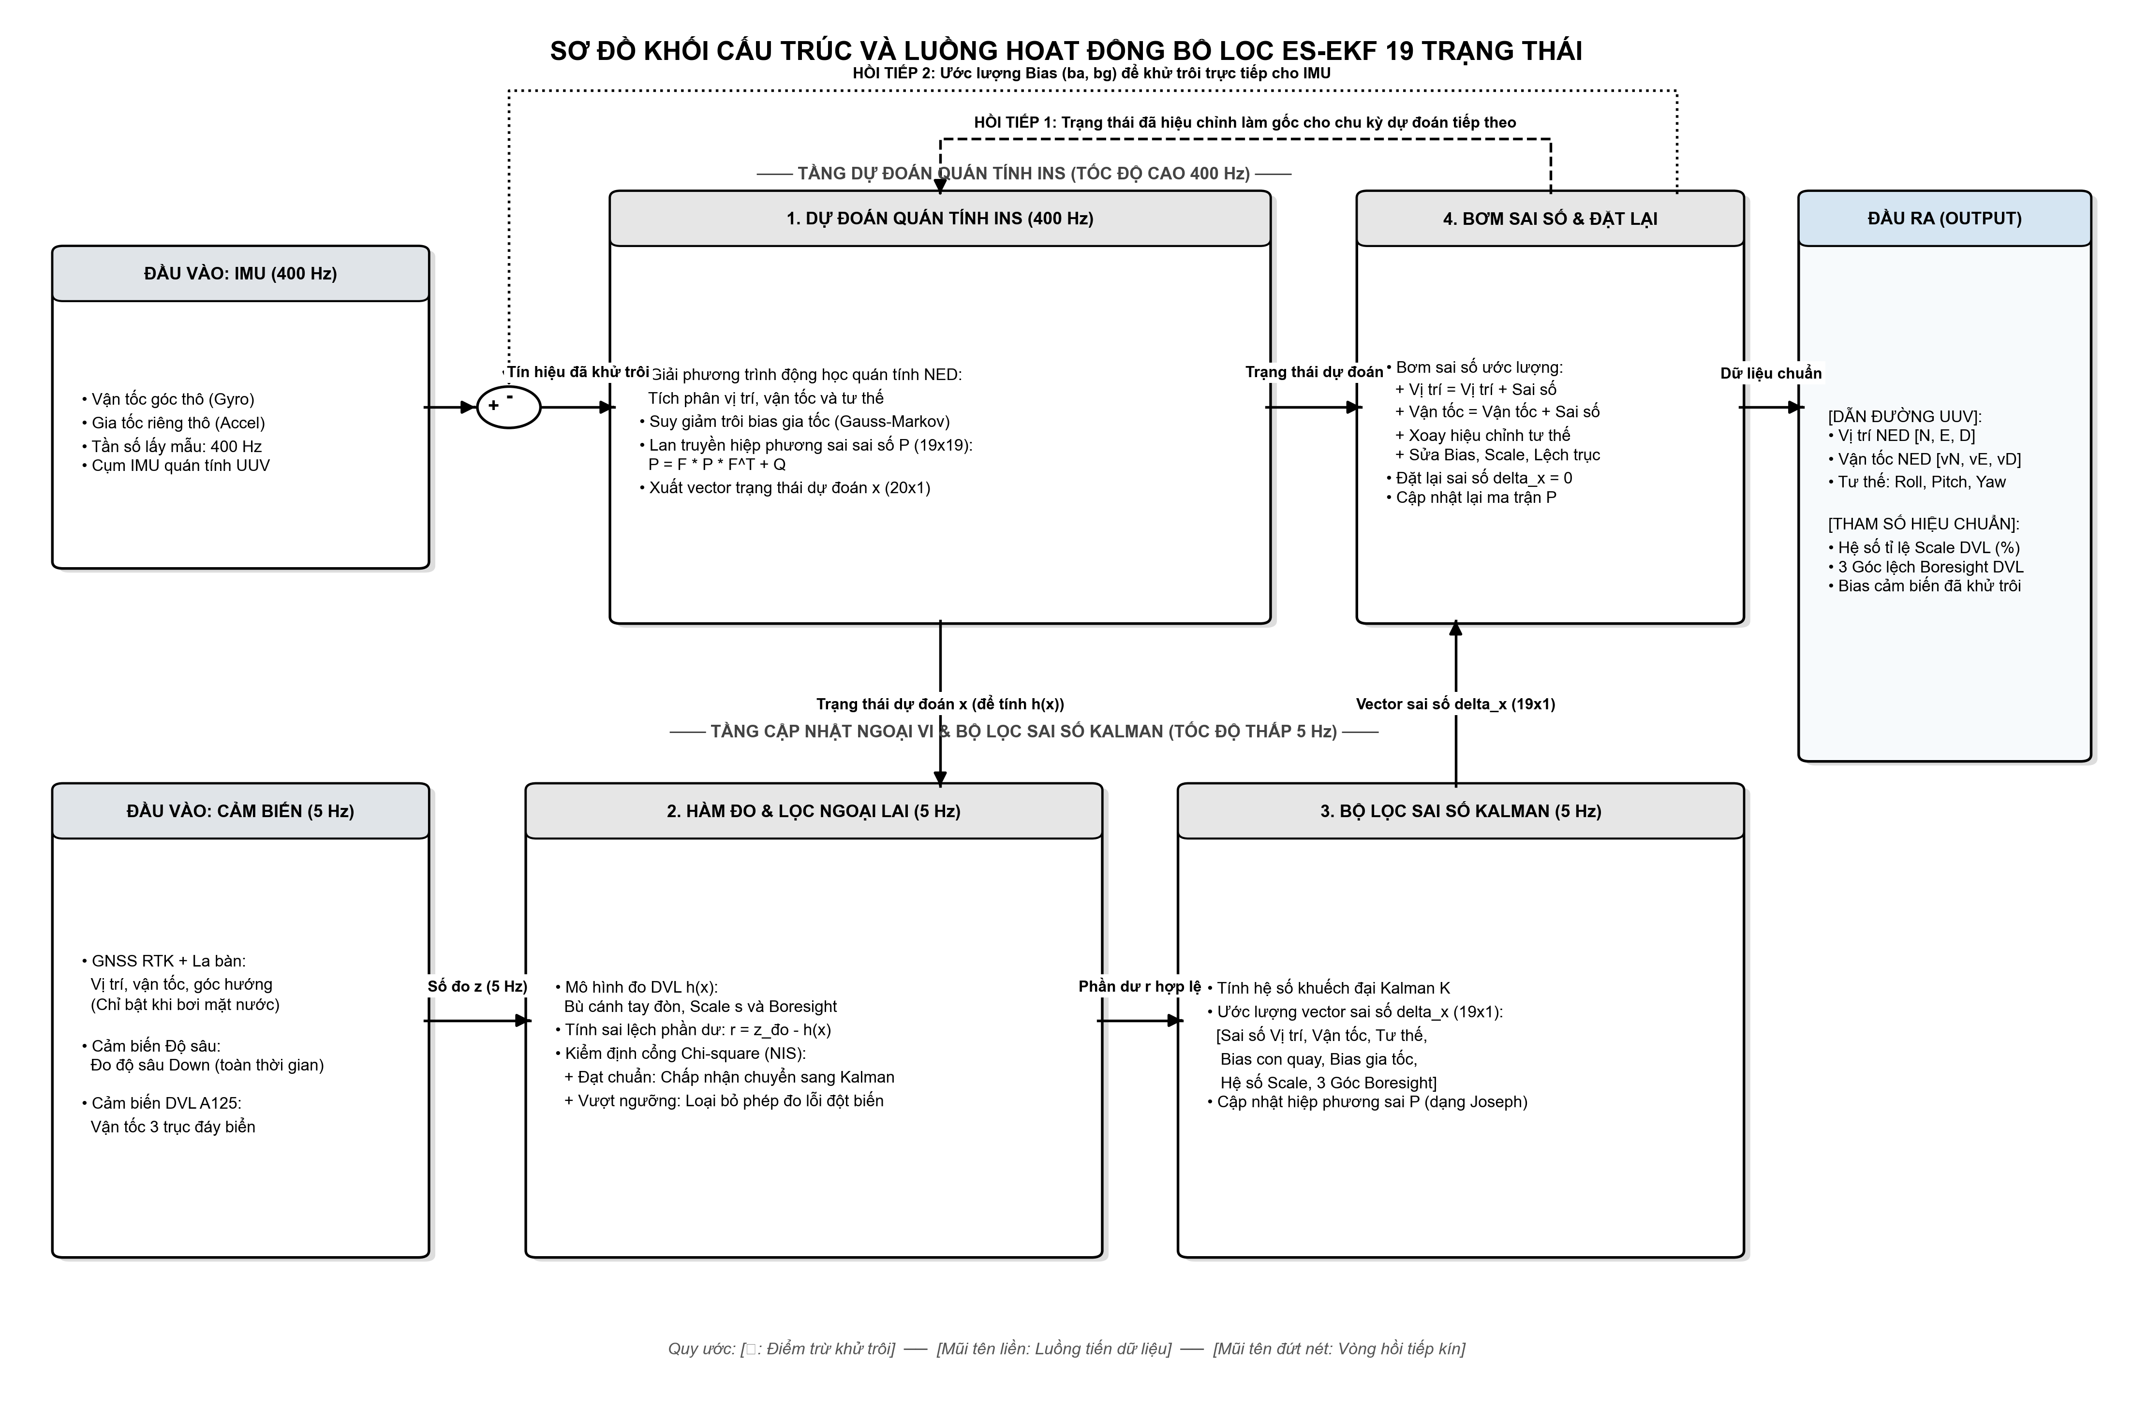
Hình 3.1. Sơ đồ khối cấu trúc bộ lọc ES-EKF 19 trạng thái (phân định rõ luồng dự đoán, kiểm định đo lường, 2 vòng hồi tiếp và khối đầu ra).

3.3. Giải thích luồng hoạt động 4 bước và 2 đường hồi tiếp của bộ lọc
- Bước 1: Cảm biến (INS/IMU) gắn thân tàu cập nhật gia tốc và góc quay 400 lần/s: Giải phương trình cơ học quán tính để tự dự đoán tàu đang ở đâu, vận tốc và tư thế theo hệ trục tọa độ NED.
- Bước 2: Đo thực tế và lọc dữ liệu (f = 5 Hz): Cập nhật 5 lần mỗi giây từ các cảm biến bên ngoài như GNSS, DVL, Cảm biến đo sâu, rồi so sánh với kết quả tự dự đoán ở Bước 1 để tính phần dư sai lệch.
- Bước 3: Tính toán mức độ sai lệch (5 Hz): Bộ lọc ES-EKF tính ra tàu đang lệch bao nhiêu mét, cảm biến bị trôi (bias) bao nhiêu và các cảm biến đang bị lắp lệch cơ khí góc nào (Boresight) cùng hệ số co giãn (Scale).
- Bước 4: Bơm bù sai số và đưa kết quả đầu ra: Cộng bù trực tiếp vector sai số tìm được vào kết quả Bước 1 để cho ra kết quả dẫn đường chính xác (vị trí, tư thế) và các góc lắp đặt đã tìm được.
- Chú thích - Đường hồi tiếp 1: Lấy vị trí và tư thế chuẩn xác sau hiệu chỉnh để sửa lại đúng điểm xuất phát mới cho chu kỳ dự đoán tiếp theo, tránh bị cộng dồn sai số theo thời gian.
- Chú thích - Đường hồi tiếp 2: Gửi thông số trôi (bias) tìm được quay ngược lại đầu vào để hiệu chỉnh và khử trôi trực tiếp cho cảm biến IMU gốc.

3.4. Thiết lập tham số bộ lọc và phân tích kinh nghiệm căn chỉnh xử lý lỗi
- 1. Ma trận hiệp phương sai ban đầu P0: • Cấu hình khởi tạo: Hệ số co giãn Scale: ±2% (0.02^2); Boresight: (1.5°)^2; Góc tư thế: (0.5°)^2.
• Phân tích & Xử lý lỗi: Vì góc Boresight thực tế đang giả thiết là dưới 1°. Nếu thực tế góc lắp đặt cơ khí lớn hơn 1°, cần tăng ma trận hiệp phương sai ban đầu P0 lên tương ứng để bộ lọc mở rộng phạm vi và hội tụ nhanh hơn; nếu để P0 quá nhỏ so với sai lệch thật, bộ lọc sẽ kẹt sai số và hội tụ rất chậm.
- 2. Nhiễu quá trình Q (Độ tin cậy vào mô hình động học INS): • Cấu hình setup: Vận tốc Q(4:6, 4:6) = max(VRW^2, 0.05^2); Scale RW = 5x10^-7; Boresight RW = 5x10^-5 deg.
• Phân tích : Nếu đặt Q quá nhỏ, bộ lọc quá tin vào quán tính INS khiến việc ước lượng tham số lắp đặt (Scale/Boresight) không cập nhật; nếu đặt Q quá lớn, bộ lọc bị nhạy cảm quá mức làm trạng thái rung giật theo từng nhịp đo lường.
- 3. Nhiễu đo lường R (Độ tin tưởng vào từng cảm biến ngoại vi): • Cấu hình setup: Căn cứ theo sàn nhiễu thực tế của GNSS RTK, Cảm biến độ sâu và chùm tia DVL A125 (nhiễu trắng 5 mm/s + 0.2% |v|).
• Phân tích & Xử lý lỗi: Nếu đặt R quá nhỏ (quá tin cảm biến đo), bộ lọc dễ bị giật cục khi sóng biển làm tàu rung lắc; nếu đặt R quá lớn, bộ lọc xem nhẹ số liệu đo khiến sai số vị trí trôi dạt dần theo thời gian như khi mất cảm biến.
- 4. Kiểm định cổng thống kê NIS (Chi-square test lọc ngoại lai): • Cấu hình setup: Ngưỡng loại bỏ nhiễu đột biến với độ tin cậy 99%: GNSS (7 bậc) NIS <= 18.48; Depth (1 bậc) NIS <= 6.63; DVL (3 bậc) NIS <= 11.34.
• Phân tích & Xử lý lỗi: Nếu số đo liên tục bị cổng NIS từ chối, nguyên nhân do cảm biến gặp sự cố đột biến (GNSS mất RTK, DVL mất đáy) hoặc do ma trận P và R đặt quá nhỏ làm cổng bị thắt quá chặt; nếu ngưỡng quá lỏng thì số đo rác (outliers) sẽ lọt vào làm lệch bộ lọc.

4. KẾT QUẢ MÔ PHỎNG VÀ ĐÁNH GIÁ TRÊN 6 KỊCH BẢN

4.1. Bảng kết quả tìm 3 góc lệch Boresight và sai số 3 góc tư thế UUV (Roll, Pitch, Yaw)
- Quy ước đối chiếu: Giá trị chuẩn cài đặt trong mô phỏng của 3 góc lệch Boresight là [alpha, beta, gamma] = [0.2000°, -0.3000°, 1.0000°]. Bảng 4.1 trình bày kết quả ước lượng 3 góc Boresight tại thời điểm ngắt GNSS (T_cal) kèm độ lệch chuẩn ±3 sigma và sai số RMSE của 3 góc tư thế UUV (Roll, Pitch, Yaw) trong pha lặn.
Kịch bản  (T_cal) | Boresight Roll alpha  (Thật: 0.2°) | Boresight Pitch beta  (Thật: -0.3°) | Boresight Yaw gamma  (Thật: 1.0°) | Sai số Roll UUV (°) | Sai số Pitch UUV (°) | Sai số Yaw UUV (°)
Kịch bản 1  (250 s) | 0.1664° | -0.2820°  (±0.08°) | 0.9775°  (±0.07°) | 0.0363° | 0.0134° | 0.0032°
Kịch bản 2  (220 s) | 0.2654° | -0.3013°  (±0.07°) | 0.9825°  (±0.06°) | 0.0035° | 0.0080° | 0.0132°
Kịch bản 3  (280 s) | -0.5850° | -0.3226°  (±0.08°) | 1.0189°  (±0.08°) | 0.0030° | 0.0333° | 0.0181°
Kịch bản 4  (200 s) | 0.1865° | -0.3280°  (±0.06°) | 0.9940°  (±0.06°) | 0.0368° | 0.0167° | 0.0414°
Kịch bản 5  (260 s) | 0.0549° | -0.2748°  (±0.07°) | 1.0318°  (±0.07°) | 0.0227° | 0.0465° | 0.0118°
Kịch bản 6  (250 s) | 0.0723° | -0.3265°  (±0.04°) | 1.0024°  (±0.04°) | 0.0144° | 0.0216° | 0.0330°
- Nhận xét về 3 góc Boresight: Góc lệch Pitch (beta) và Yaw (gamma) hội tụ rất nhanh và chính xác ở cả 6 kịch bản (beta đạt từ -0.2748° đến -0.3280° so với chuẩn -0.3°; gamma đạt từ 0.9775° đến 1.0318° so với chuẩn 1.0°, với dải ±3 sigma thu hẹp chỉ còn 0.04° - 0.08°). Riêng góc lệch Roll (alpha = 0.2°) đạt độ chính xác cao hơn ở các kịch bản có kích thích lắc đủ mạnh như Kịch bản 4 (0.1865°), Kịch bản 1 (0.1664°) và Kịch bản 2 (0.2654°); trong khi ở Kịch bản 5 (kích thích yếu) và Kịch bản 6 (bơi mặt nước phẳng không có vận tốc đứng/ngang), góc alpha hội tụ chậm hơn và dải ±3 sigma còn rộng (2.66° - 2.97°).
- Nhận xét về 3 góc tư thế của UUV (Roll, Pitch, Yaw): Cả 3 góc tư thế của UUV đều bám sát quỹ đạo thật với sai số RMSE rất nhỏ trên toàn bộ 6 kịch bản (sai số Roll và Pitch dưới 0.047°, sai số góc hướng Yaw dưới 0.042°).

4.2. Bảng kết quả bám Vận tốc UUV theo 3 trục (v_N, v_E, v_D), Vị trí UUV theo hệ NED (N, E) và Độ sâu (D)
- Ý nghĩa bảng số liệu: Bảng 4.2 tổng hợp sai số trung bình phương (RMSE) của vận tốc 3 trục (v_N, v_E, v_D), tọa độ (North, East) và độ sâu (Down) trong suốt giai đoạn UUV lặn ngầm mất tín hiệu GNSS.
Kịch bản  (Đích hệ NED) | Sai số v_N  (m/s) | Sai số v_E  (m/s) | Sai số v_D  (m/s) | Sai số Vị trí Bắc N (m) | Sai số Vị trí Đông E (m) | Sai số Độ sâu D (m)
Kịch bản 1  [450; 250; 15] | 0.0068 | 0.0067 | 0.0069 | 0.0662 | 0.2068 | 0.0116
Kịch bản 2  [520; -140; 20] | 0.0073 | 0.0072 | 0.0073 | 0.2247 | 0.2591 | 0.0118
Kịch bản 3  [350; 420; 10] | 0.0064 | 0.0066 | 0.0063 | 0.3134 | 0.3914 | 0.0119
Kịch bản 4  [650; 150; 25] | 0.0081 | 0.0076 | 0.0076 | 0.6902 | 0.2896 | 0.0114
Kịch bản 5  [400; 200; 12] | 0.0066 | 0.0067 | 0.0067 | 0.0861 | 0.0705 | 0.0113
Kịch bản 6  (Vòng số 8, D=15) | 0.0077 | 0.0080 | 0.0079 | 0.1036 | 0.1291 | 0.0126
- Nhận xét về Vận tốc UUV theo 3 trục (v_N, v_E, v_D): Nhờ phép đo DVL đã được hiệu chuẩn góc lệch Boresight và bù cánh tay đòn, vận tốc ước lượng theo cả 3 trục Bắc, Đông, Xuống bám sát vận tốc thật với sai số RMSE chỉ từ 0.0063 m/s đến 0.0081 m/s (tương đương 6 - 8 mm/s, ngang mức sàn nhiễu vật lý của cảm biến DVL A125).
- Nhận xét về Độ sâu (D) và Vị trí UUV theo hệ NED (N, E): Độ sâu trục Down (D) được với sai số chỉ khoảng 0.011 - 0.012 m (1.2 cm) ở mọi kịch bản nhờ cảm biến độ sâu 5 Hz. Trên mặt phẳng ngang Bắc - Đông (N, E), dù ngắt hoàn toàn GNSS trong suốt pha lặn dài (400 - 500 giây), sai số vị trí RMSE vẫn giữ ở mức rất thấp (từ 0.07 m đến 0.69 m), đảm bảo UUV bám sát quỹ đạo đặt và tiến về đúng điểm đích cố định trong hệ tọa độ NED.

4.3. Các đồ thị mô phỏng minh họa kết quả (Kịch bản 1 và Kịch bản 6)
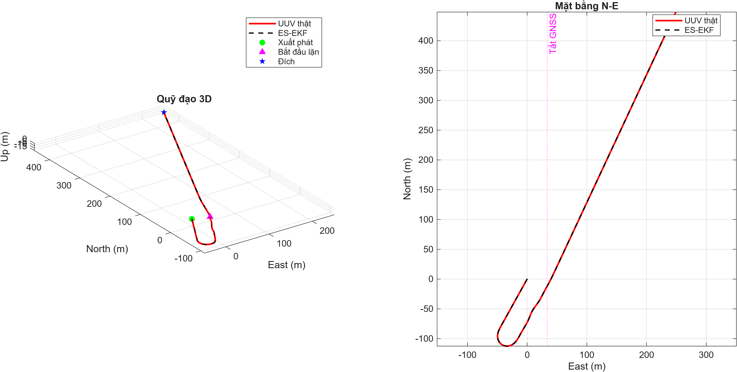
Hình 4.1. Kịch bản 1 - Quỹ đạo chuyển động 3D của UUV trong hệ tọa độ NED.
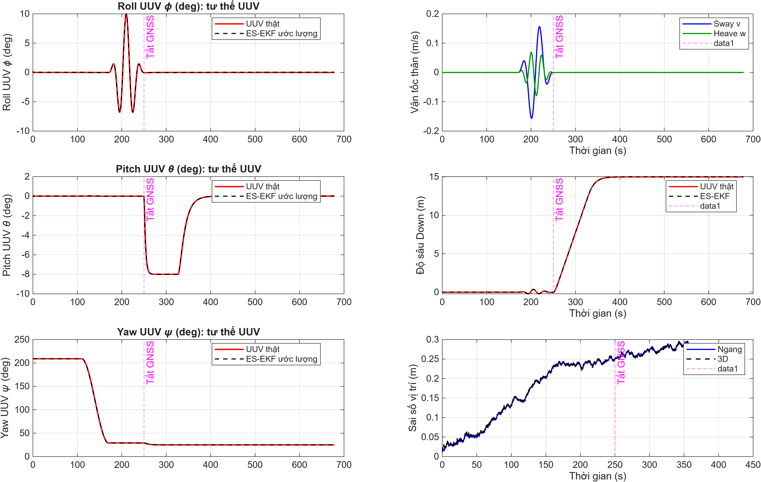
Hình 4.2. Kịch bản 1 - Ước lượng của ES-EKF theo 3 trục roll , pitch , yaw so với góc thực tế uuv - biểu đồ độ sâu và sai số vị trí xét trên hệ trục tọa độ NED .
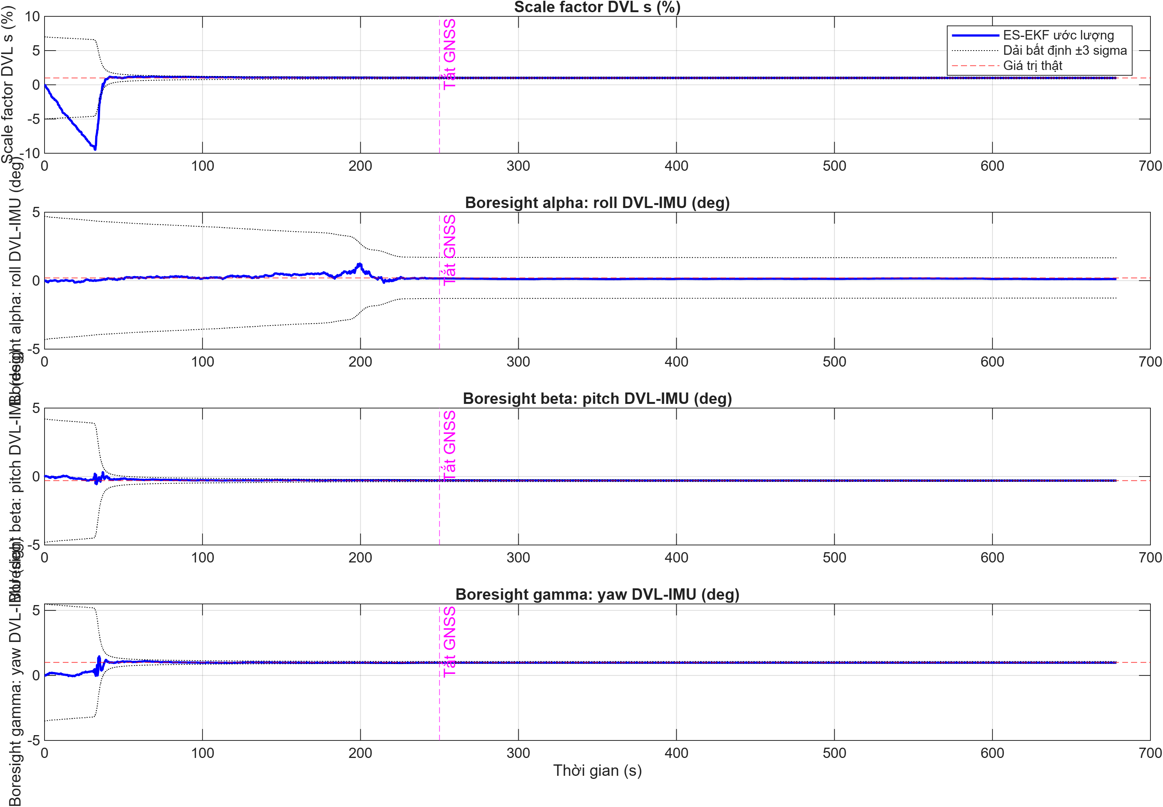
Hình 4.3. Kịch bản 1 - tìm kiếm hệ số s và sai số lắp đặt (alpha , beta , gamma ) .
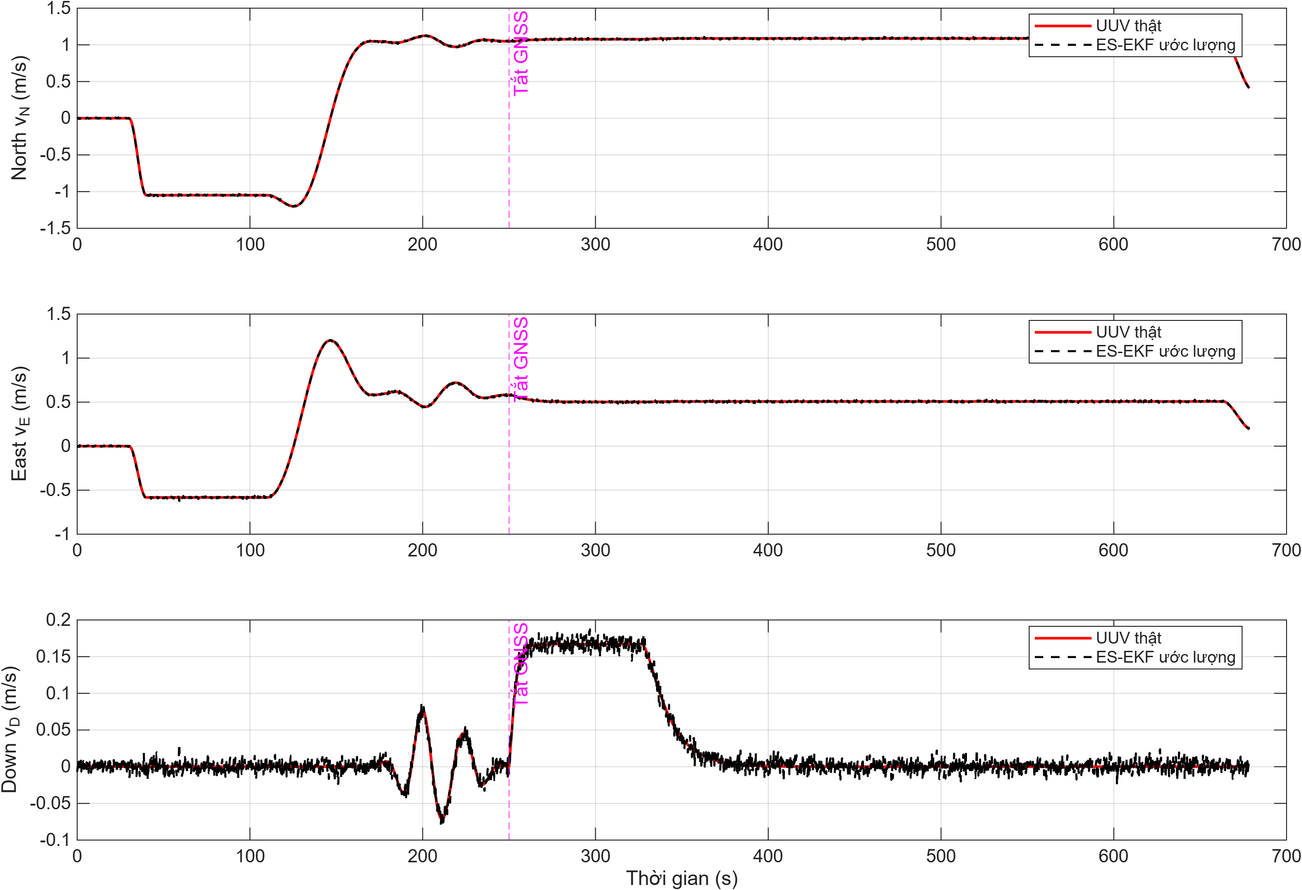
Hình 4.4. Kịch bản 1 - vận tốc thực của UUV và ước lượng tính toán của ES-EKF theo 3 trục tọa độ NED .
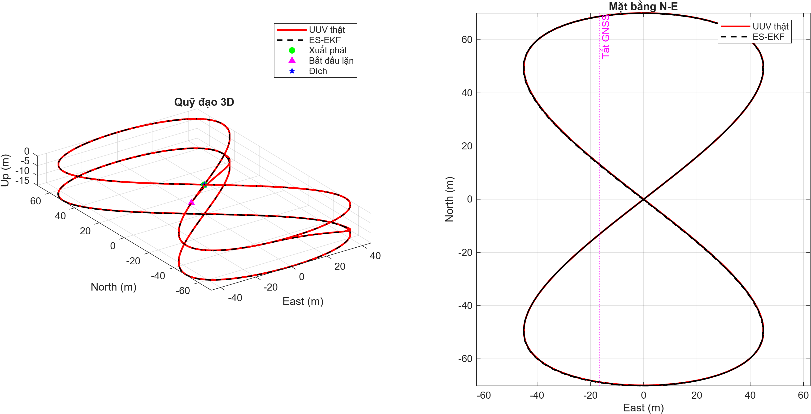
Hình 4.5. Kịch bản 6 - Quỹ đạo chuyển động vòng số 8 (Figure 8 trajectory).

